需 求 分 析 报 告
一、 背景：
A、系统名称：北京友谊中学图书管理系统B、本项目的任务提出者：北京友谊中学
本项目的最终用户：北京友谊中学
二、 用户需求分析：

A、 系统要求提出：
北京友谊中学图书馆是一家所有工作手工操作的图书管理，随着计算机的发展，更多的图书馆采用计算机图书管理系统来实现，这样可以得到更好的管理。目前，北京友谊中学已经购买了所有的计算机硬件很网络设备。设计一从采购—编目
—流通—管理 一体化的图书馆系统。主要表现：（一）采购，对新书的目录，要查存，判断图书馆是不是已经订过了，要人工查阅帐本完成，是很麻烦的事（。二）验 证，要填写两个帐本和盖章，而且在帐本上面很多信息是重复的。（三）编目，通过 手工对书编目，对不同种类的书都要查找书是否已有，如果没有的话对新的书进行 查阅中图法宝典来要编目，并且还有填写跟书卡，和大量的查阅用的卡片。这块消 耗的人力最大了。（四）流通，在借书的时候要填写跟书卡和借书证并保管跟书卡做 为借条；在还书的时候工作人员先要花一定时间把保管的跟书卡先找出来，再填写 跟书卡和借书证。然后再把跟书卡和书夹在一起，工作人员要消耗很多时间，大大 降低了工作效率。（五）无法统计书的阅读次数、当天的借还数目等很多统计信息。

B、 系统总体需求：
通过调研了解到：1）图书馆希望能够在编目的时候迅速查找新的书籍是否已编 目，并可以快速编目2）图书馆希望省去编写查询卡能够用计算机进行各种快速查 找。 3）图书馆希望使用条码枪来实现图书的借还书籍。4）图书馆希望通过能统计大量的以前无法统计的数据，方便管理。5)在还书时实现计算机自动进行罚款； 6）有多个库，要可以灵活设置库的性质。7）图书管理员有不同的职位要可以进行 权限设置。

C、 对系统的要求：
图书馆提出的要求，结合我们的技术建议再加以考虑，产生了该管理信息系统的功能要求：
- 、编制一套采购管理系统（订购和购书）；
- 、采编室需要一个管理模块，主要是查询库存进行验收和所有书的个别帐 登记，以及编目管理系统；
- 、编制一套流通（借书和还书）管理系统 ；
- 、编制一套库存管理系统（库存）；
- 、查询模块；
- 、用户管理（用户记录管理和权限设置）；
- 、统计打印模块。

另外该公司领导及技术负责人强调以下要求： 1） 做个有条形码的借书证，方便借书还书。
  - 在编目和流通这两块一定要改善，用计算机管理。

  - 在图书管理软件字体要大点。
  - 对不同库不同级别的读者在借书量和借期分不同的权限。
  - 对库能够灵活设置。
  - 做个借期超过要求罚款的功能，每天罚款多少（不同类的书罚款不同）
  - 不同的管理员有不同的权限。
  - 软件系统安全上要有一定的保障。
  - 增加各种尽可能多的统计功能
  - 安装磁条，增加图书安全性。

D、 对性能的要求：
学校对系统性能无特殊的要求，只要查询图书的时候没有明显的延迟就可以了， 我图书馆目前有藏书 20 万册，查询的时候不要超过3 秒钟。

E、 条件、假定和限制：
1）、系统最小寿命：
系统应该能在无重大改动的条件下正常运行5 年以上。2）、对设备的要求：
要求计算机稳定性良好，整套系统经济实惠。3）、可以利用的信息和资源：
图书管已经配置了所以的计算机，以及网络设备，操作人员将使用win98 4)、图书管员工受过较好的计算机方面的培训，在调研的时候感觉有不少员工
有计算机方面的专业经验。
5）、编目要参照中图法。
三、 系统软、硬件需求描述:

A、 硬件系统的网络描述：
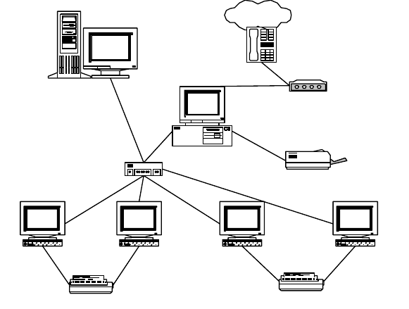
I N T E R N E T
电话机
H P 服务器
调制解调器
馆长办公室
H P 计算机
集线器
喷墨打印机
工作站1 （采购室） 工作站2 （采编室2 台） 工作站3 （借还书处4 台） 工作站4 （查找书处3 台）
打印机
打印机

B、软件功能需求总体需求
以下是对北京友谊中学调研时获得的总体需求。
- 在编目的时候自动迅速查找新的书籍是否已编目，并可以快速编目。
- 能够用计算机进行快速查找，已确定图书的名称和存放的位置。
- 使用条码枪来实现图书的借还书籍。
- 统计当天工作人员工作流量和流量统计情况。
- 查找出一本已借出的书现在在谁那里。
- 各类查找功能
- 统计一本借书证在一段时间内借过的借过多少书。
- 统计一本书在一段时间内被谁借过。
- 在还书时实现计算机自动判断图书借阅是否超期根据条理进行罚款；可以设置罚款条理。
- 在书丢失时进行赔偿。可以自行设置赔偿条理。
- 有多个库，要可以灵活设置库的性质（1、是否可借2、借阅时间3、不同的读者借阅本书可以进行设置 4、增加、删除、修改库）。
- 图书管理员有不同的职位要可以进行权限设置。（管理员和操作员）
- 读者信息管理（权限设置）

四、 老系统数据流图描述： 总图：

计划订单

1
图书库管理员

采购单

实际购书单
总括登记帐：2总括登记信息
2
购书

+

订书 实际订单

+
实际订单

总括登记信息

总括登记帐：1

订书存根

书商

实际订单

退书信息供书单

总括登记信息

分类号
中图法宝典
实际购书单

3
验收

+
所有新购的书

4 每本书的个别登记信息编目

+
分类号

新种次号信息
跟书卡信息
个别登记帐

种次号卡片
查询种次信息 各类查询卡信息查询信息

跟书卡

各类查询卡片查询结果
借书人姓名及日期 还书日期
6

5
查询书籍
借书

+
读者信息

借书证
书
7

还书
还书日期 +

查询信息查询结果
借书信息
书

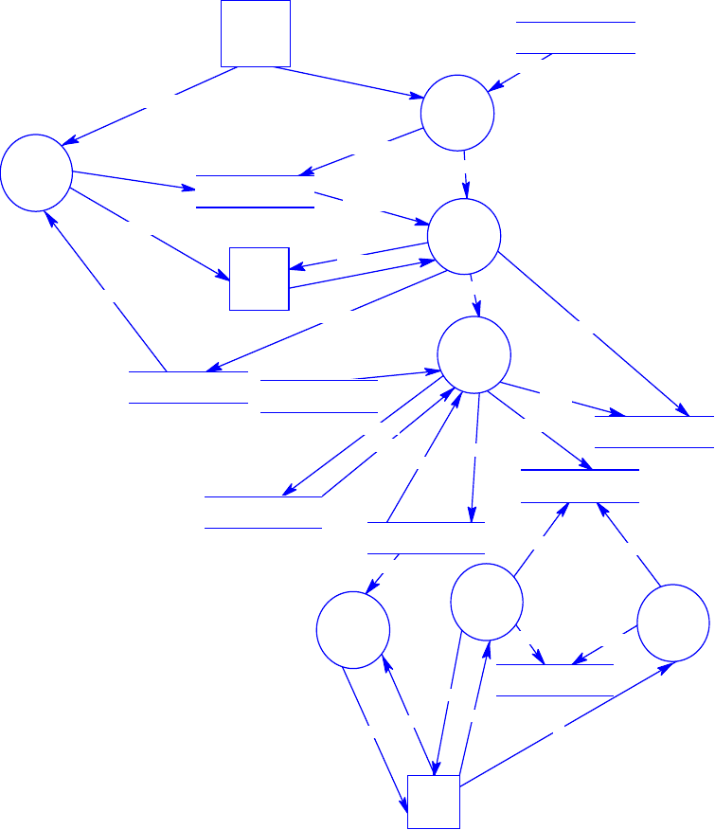

读者

（1）数据流：
计划订单 = 编号+书名+出版社+版期和版次+价目+册数+总价款+备注+订单日期实际订单 = 编号+书名+出版社+版期和版次+价目+册数+总价款+备注+订单日期供书单 = 编号+书名+出版社+版期和版次+价目+册数+总价款+备注+供书日期退书信息 = 编号+书名+出版社+版期和版次+价目+册数+总价款+备注+退书日期采购单 = 编号+书名+出版社+版期和版次+价目+册数+总价款+备注+订单日期

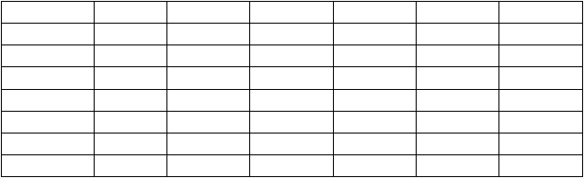
实际购书单 = 编号+书名+出版社+版期和版次+价目+册数+总价款+备注+订单日期总括登记信息 = 编号+书名+出版社+版期和版次+价目+册数+总价款+备注+购书日期
所有新购的书 = 编号+登记日期+登记号码+书名+著者或译者+出版社+版期或版次+页数+尺寸+来源+价目+备注
每本书的个别登记 = 编号+登记日期+登记号码+书名+著者或译者+出版社+版期或版次+页数+尺寸+来源+价目+类号+备注
分类号 = 管理员根据书名从中图法中查得的分类号新种次号信息 = 种次号
查询种次信息 = 种次号
跟书卡信息 = 索书号+书名+所赔价款+财产号+姓名+借期+还期
查询信息 = [索书号|书名|丛书|编者|译者|出版社|出版日期|页数|尺寸|辅助项|价款|登记日期]
各类查询卡信息 = 索书号+书名+丛书+编者+译者+出版社+出版日期+页数+尺寸+辅助项+价款+登记日期
查询结果 = 索书号+书名+丛书+编者+译者+出版社+出版日期+页数+尺寸+辅助项+价款+登记日期
借书人姓名及日期= 借书人姓名+借书日期读者信息 =借书日期 + 书名 + 备注
书 = 图书馆馆藏的书及书名借书信息 = 索书号
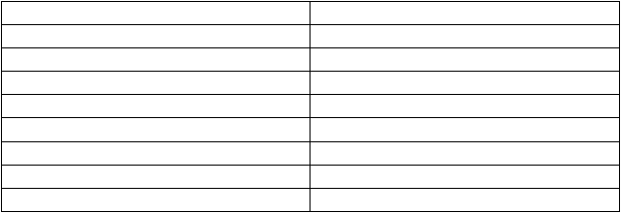
还书日期 = 还书时的时间

（2）数据存储：  共有以下表格： |  | 表编号 | 表名
 |  | TBL001 | 订书存根
 |  | TBL002 | 总括登记帐
 |  | TBL003 | 个别登记帐
 |  | TBL004 | 中图法宝典
 |  | TBL005 | 种次号卡片
 |  | TBL006 | 各类查询卡片
 |  | TBL007 | 跟书卡
 |  | TBL008 | 借书证
各表详细描述： 表编号：TBL001 | 表名:订书存根
名称 | 关键字 类型 |  |  | 长度 | 值域 | 默认值 | 备注
编号 P | 自动增长 |  |  |  | Long
书名 | VC |  | 40
出版社 | VC |  | 20
版期和版次 | VC |  | 20
价目 | Money
册数 | L
总价款 | Money

备注 | VC | 100
订单日期 | Date |  | Date()

数据存储名：订书存根组成：{计划订单}

组成形式：按订购时间降续排列

表编号：TBL002  名称  编号 P | 表名:  关键字 | 总括登记帐  类型 长度自动增长 | 值域Long | 默认值 | 备注
书名 |  | VC 40
出版社 |  | VC 20
版期和版次 |  | VC 20
价目 |  | Money
册数 |  | L
总价款 |  | Money
备注 |  | VC 100
购书日期 |  | Date |  | Date()

数据存储名：总括登记帐组成：{总括登记信息}
组成形式：按登记时间降续排列

表编号：TBL003  名称编号  登记日期 | 表名:  关键字 | 个别登记帐  类型 长度自动增长  Date | 值域Long | 默认值  Date() | 备注
登记号码 P |  | VC 15
书名 |  | VC 40
著者或译者 |  | VC 20
出版社 |  | VC 20
版期和版次 |  | VC 20
页数 |  | L
尺寸 |  | VC 10
来源 |  | VC 20
价目 |  | Money
类号 |  | VC 10
备注 |  | VC 100


数据存储名：个别登记帐 组成：{每本书的个别登记}
组成形式：按登记时间降续排列

表编号：TBL004 表名: 中图法宝典
名称
关键字
类型
长度
值域
默认值
备注

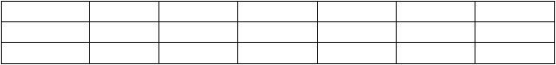
编号
分类号书名
自动增长
VC VC
Long
P
10
40

数据存储名：中图法宝典 组成：{编号+分类号+书名}
组成形式：按分类号升续和种次号升续排列

表编号：TBL005  名称 | 表名:  关键字 | 种次号卡片  类型 | 长度 | 值域 | 默认值 | 备注
分类号 P |  | VC | 10
种次号 |  | VC | 40

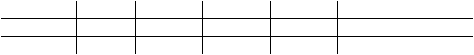
数据存储名：种次号卡片组成：{分类号+种次号}
组成形式：按种次号升续排列

表编号：TBL006 表名: 各类查询卡片
名称
关键字
类型
长度
值域
默认值
备注
Date ()

编号 |  | 自动增长 |  | Long
索书号 | P | VC | 10
书名 |  | VC | 40
丛书 |  | VC | 40
编者 |  | VC | 20
译者 |  | VC | 20
出版社 |  | VC | 20
出版日期 |  | Date
页数 |  | L
尺寸 |  | VC | 10
辅助项 |  | VC | 20
价款 |  | Money
登记日期 |  | Date

数据存储名：各类查询卡片组成：{各类查询卡信息}
组成形式：按各种不同的查询途径来排列（如：按书名升续排列；按索书号升续排列；按著者升续排列等等）

表编号：TBL007 表名: 跟书卡

名称 | 关键字 | 类型 |  | 长度 值域 | 默认值 | 备注
索书号 | P | VC | 15
书名 |  | VC | 40
所赔价款 |  | Money
财产号 |  | VC | 10
姓名 |  | VC | 10
借期 |  | Date
还期 |  | Date |  |  | Date()

数据存储名：跟书卡组成：{跟书卡信息}
组成形式：按班级升续排列

表编号：TBL008  名称编号 | 表名:  关键字 | 借书证  类型自动增长 | 长度 | 值域Long | 默认值 | 备注
学号 P |  | VC | 10
姓名 |  | VC | 10
单位 |  | VC | 10
借期 |  | Date |  |  | Date ()
书名 |  | VC | 40
还期 |  | Date |  |  | Date
备注 |  | VC |  |  | 20


数据存储名：借书证
组成：{编号+学号+姓名+单位+借期+书名+还期+备注} 组成形式：按班级和姓名升续排列

（3）处理描述：
共有以下处理描述：
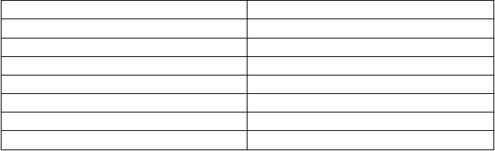
处理编号
1
2
3
4
5
6
7
处理名
订书购书验收编目
查询书籍借书
还书

各详细处理描述：
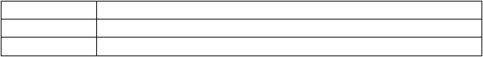
处理名：
处理编号： 输入数据流：
订书
1
计划订单+总括登记信息

输出数据流：
处理逻辑：
实际订单（订书存根和书商共 2 个地方）
完成校验计划订书单、登记和订书

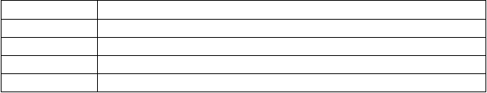
处理名： 处理编号：
输入数据流： 输出数据流： 处理逻辑：

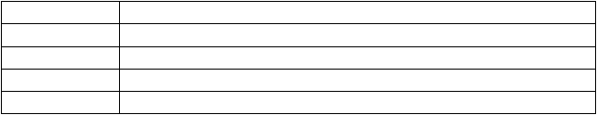
处理名： 处理编号：
输入数据流： 输出数据流： 处理逻辑：

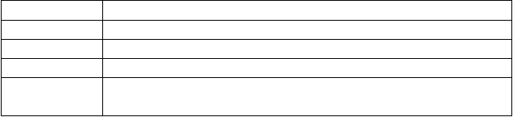
处理名： 处理编号：
输入数据流： 输出数据流： 处理逻辑：

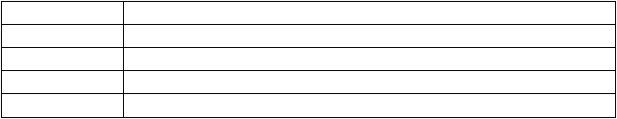
处理名： 处理编号：
输入数据流： 输出数据流： 处理逻辑：

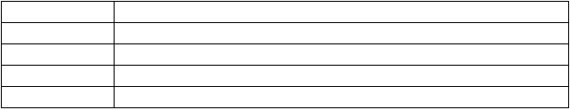
处理名： 处理编号：
输入数据流： 输出数据流： 处理逻辑：

处理名： 处理编号：
输入数据流： 输出数据流： 处理逻辑：
购书2
采购单+总括登记信息
实际购书单（订书存根和验收共 2 个地方） 完成校验计划购书单、登记和购书

验收3
[实际订单+供书单|实际订单+实际购书单] 总括登记信息+个别登记信息+所有新购的书
验证实际新购的书和订书存根是否相同，并完成登记总帐和个别帐

编目4
所有新购的书+分类号+查询种次信息+查询信息
新种次号信息+各类查询卡信息+跟书卡信息+分类信息
完成图书上架前的编目工作还包括种次号卡片、各类查询卡片及跟书卡的填写

查询书籍5
查询结果+查询信息查询结果
读者通过各类查询卡片来查询书籍

借书6
借书信息
借书人的姓名几日期等信息+读者信息+书完成借书的功能

还书7
书
还书日期（跟书卡和借书证共 2 个地方） 完成还书的功能

以上内容仅为本文档的试下载部分，为可阅读页数的一半内容。如要下载或阅读全文，请访问：https://d.book118.com/648015030117006041

